לומדים יקרים,
עליכם לתכנן פעילות לימודית (שיעור או יחידת הוראה) המשלבת את התוצר הדיגיטלי שאותו תפתחו.
הורידו מסמך זה למחשב שלכם , ענו על כל השאלות והתייחסו לדגשים בטופס לפני תחילת העבודה.

דגשים בפיתוח הפעילות הלימודית
בפיתוח התוצר שימו לב לדגשים הבאים:
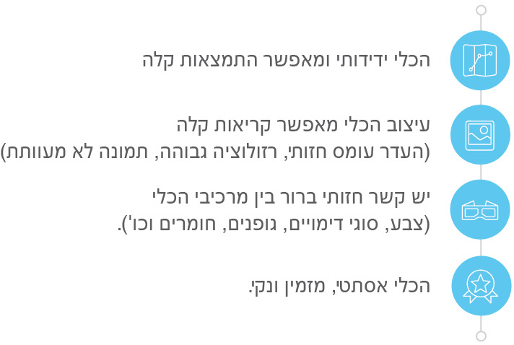

כללי
נושא השיעור: הפרדת פסולת לפח המתאים
מקצוע/תחום דעת: כישורי חיים
שכבת גיל: גיל הרך – גילאי 5-6
המטרות הפדגוגיות של השיעור:
- הילד ימיין את סוג הפסולת המוצגת בתמונה לפח המתאים.
- הילד יזהה את סוג הפסולת בתמונה.
הכלי הטכנולוגי בו תשתמש בשיעור: סדרו ת'ניירת
קישור לתוצר שישולב בשיעור שבניתם בכלי הטכנולוגי שבחרתם: http://sortthepapers.telem-hit.net/
קוד המשחק: 41974
סמנו את מרחב הלמידה, בו יתקיים השיעור: ☒ כיתה ☐ חדר מחשבים ☐מרחב חוץ כיתתי ☒בית

פרטים טכנו פדגוגיים
מלאו את הפרטים הבאים לפעילות הלימודית אותה תכננתם:

הקלידו תיאור קצר של תוצר הלמידה הדיגיטלי: משחק תרגול של מיון פסולת לפחי האשפה המתאימים. המשחק בנוי משלושה צבעי פחים מרכזיים שמאפיינים את סוגי הפסולת ששייכים אליהם ו-15 סוגי פסולת שצריכים להפריד אותם מערימת הפסולת שהצטברה.

- באיזה שלב על המורה להשתמש בתוצר הדיגיטלי?
☐ לפני השיעור (כפעילות מטרימה)
☐ בתחילת השיעור
☒ במהלך השיעור
☒ כסיכום השיעור

- משך הלמידה עם התוצר (עליכם לפתח תוצר שמשך השימוש בו הינו 10 דקות לפחות):
כ-10 דקות, אך תלוי גם בקצב של התלמיד.

- כיצד על הלומד להשתמש בתוצר הלמידה?
☒ עבודה עצמית
☐ עבודת צוות
☐ מליאה

- השימוש בתוצר מאפשר למידה דיפרנציאלית
☒ כן. כיצד? השימוש בתוצר מאפשר לתלמידים בכיתה הטרוגנית לתרגל את הנושא הנלמד ולהשפיע על הישגיהם הלימודיים.
☐ לא
☐ לא רלוונטי

- השימוש בתוצר מאפשר חשיבה מסדר גבוה
☒ כן. כיצד? השימוש בתוצר מאפשר יישום של הנושא הנלמד בחיי היום-יום.
☐ לא
☐ לא רלוונטי

- מהו תפקיד המורה בזמן הלמידה עם תוצר הלמידה הדיגיטלי?
☐ צפייה בלבד
☒ הנחייה ועידוד לשימוש מדויק
☐ למידה כחלק מצוות לומדים
☐ בקרה
☐ אחר

- אופן השימוש בתוצר הלמידה:
☐ סינכרוני (כל הלומדים נמצאים באותו זמן על הרשת ולומדים יחד)
☒ א-סנכרוני (כל לומד נמצא במקום אחר ולומד בזמן שנוח לו)

- באילו אמצעים יונגש תוצר הלמידה?
☒ מחשב נייד
☒ מחשב נייח
☐ טלפון חכם / אייפד
☐ מקרן
☐ לוח חכם
☐ אחר Click here to enter text.

בהצלחה!

